19. Januar 2023

Stefanie Mielke
Leiterin Standortkommunikation
Telefon +49 2236 76-2586
Mobil +49 173 156 4606
stefanie.mielke@evonik.com

Evonik Industries AG
Rellinghauser Straße 1-11
45128 Essen
Telefon +49 201 177-01
Telefax +49 201 177-3475
www.evonik.de

Aufsichtsrat
Bernd Tönjes, Vorsitzender
Vorstand
Christian Kullmann, Vorsitzender
Dr. Harald Schwager, Stellv. Vorsitzender
Thomas Wessel, Ute Wolf
Sitz der Gesellschaft ist Essen
Registergericht Amtsgericht Essen
Handelsregister B 19474

Evonik in Wesseling nimmt neuen Anlagenteil in Betrieb

- Produktionsanlage für 25 Millionen Euro ausgebaut
- Neue Technologien ermöglichen Prozessverbesserung
- Weitere Investitionen in Millionenhöhe am Standort Wesseling geplant

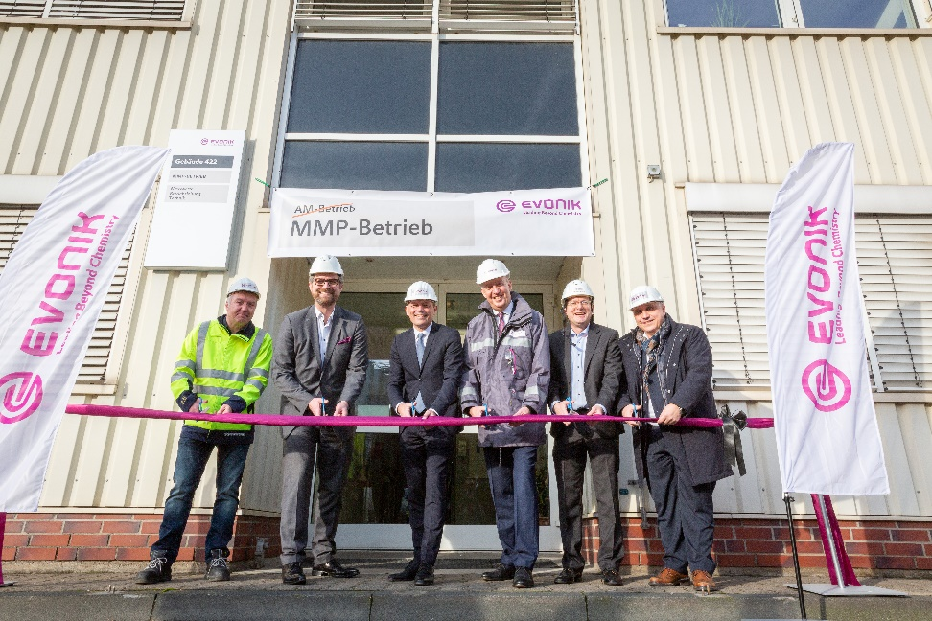
Wesseling. Für rund 25 Millionen Euro hat das Spezialchemieunternehmen Evonik seine Produktionsanlage für MMP (Methylmercaptopropionaldehyd) weiterentwickelt und ausgebaut. Nach über zwei Jahren Bauzeit wurde diese nun feierlich in Betrieb genommen. „Mit der Investition optimiert Evonik die Herstellung von MMP am Standort Wesseling. Damit stärken wir den europäischen Methionin-Verbund mit unserem belgischen Standort in Antwerpen“, sagt Thomas Wessel, Personalvorstand und Arbeitsdirektor von Evonik. „Gleichzeitig machen wir den Standort fit für die Zukunft. Die Transformation der chemischen Industrie kann uns nur gelingen, wenn wir Innovationen fördern und in strategische Projekte investieren. In Wesseling ist der Ausbau der MMP-Produktion daher ein konsequenter und wichtiger Schritt.“
Gemeinsam eröffnen sie den MMP-Betrieb: stellv. Betriebsratsvorsitzender Frank Münch, Standortleiter Arndt Selbach, Personalvorstand Thomas Wessel, Johann-Caspar Gammelin, Divisionsleiter Nutrition & Care, Betriebsleiter Hubert Redlingshöfer und Gaetano Blanda, Geschäftsgebietsleiter Animal Nutrition (v.l.)
MMP wird für die Herstellung des Tierfutter-Zusatzstoffes Methionin benötigt. In Wesseling werden die Vorprodukte dieser essenziellen Aminosäure bereits seit über 50 Jahren produziert. Die Entwicklung neuer Technologien machte den richtungsweisenden Um- und Ausbau des MMP-Betriebs nun möglich. Gaetano Blanda, Leiter des Geschäftsgebiets Animal Nutrition: „Mit Ehrgeiz und Pioniergeist haben die Kolleginnen und Kollegen einen Prozess entwickelt, der nachhaltig die Effizienz steigert und die Sicherheit am Standort weiter erhöht. Darüber hinaus ist diese Investition in Wesseling ein Baustein unserer globalen Strategie. Dadurch stellen wir die bestmögliche Versorgung für unsere Kunden sicher, die aus unserem europäischen Verbund Antwerpen-Wesseling versorgt werden.“

Für Standortleiter Arndt Selbach ist es eine Investition mit Signalwirkung: „Die Maßnahme zeigt, dass die Sicherheit unserer Belegschaft und unserer Nachbarschaft oberste Priorität hat. Darüber hinaus stärkt das Projekt den Standort und unterstreicht die Bedeutung von Wesseling als wichtigen Teil von Evonik.“ Evonik plant in Wesseling weitere Investitionen in Millionenhöhe, beispielsweise für die Weiterentwicklung der Silica-Produktion. Nachhaltigkeitsprojekte und der vermehrte Einsatz von erneuerbaren Energien sollen die CO₂-Emissionen des Standorts deutlich reduzieren.

Der Standort Wesseling gehört zu den großen Produktionsstandorten von Evonik. Jährlich verlassen etwa 500.000 Tonnen Chemiegüter das Werk. Insgesamt 1.400 Mitarbeitende sind bei den ansässigen Unternehmen Evonik, Röhm und Kaneka tätig.
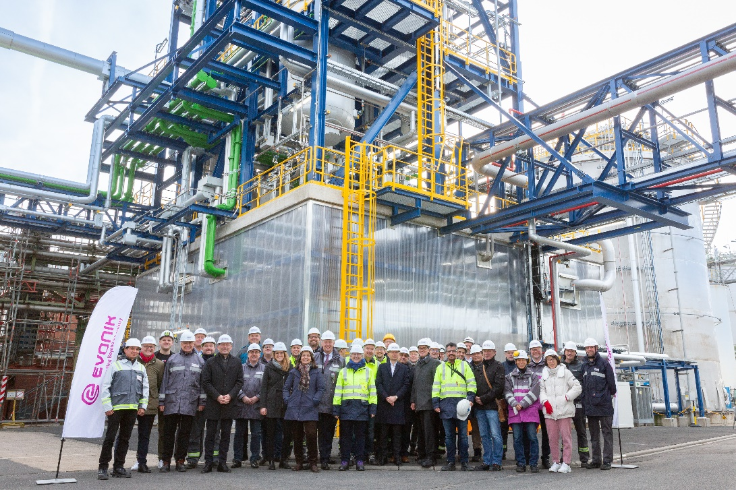
Das Projektteam und weitere geladene Gäste besichtigten den neuen Anlagenteil des MMP-Betriebs bei Evonik in Wesseling.
Fotos: Evonik

Informationen zum Konzern
Evonik ist ein weltweit führendes Unternehmen der Spezialchemie. Der Konzern ist in über 100 Ländern aktiv und erwirtschaftete 2021 einen Umsatz von
15 Mrd. € und einen Gewinn (bereinigtes EBITDA) von 2,38 Mrd. €. Dabei geht Evonik weit über die Chemie hinaus, um den Kunden innovative, wertbringende und nachhaltige Lösungen zu schaffen. Rund 33.000 Mitarbeiter verbindet dabei ein gemeinsamer Antrieb: Wir wollen das Leben besser machen, Tag für Tag.

Rechtlicher Hinweis
Soweit wir in dieser Pressemitteilung Prognosen oder Erwartungen äußern oder unsere Aussagen die Zukunft betreffen, können diese Prognosen oder Erwartungen der Aussagen mit bekannten oder unbekannten Risiken und Ungewissheit verbunden sein. Die tatsächlichen Ergebnisse oder Entwicklungen können je nach Veränderung der Rahmenbedingungen abweichen. Weder Evonik Industries AG noch mit ihr verbundene Unternehmen übernehmen eine Verpflichtung, in dieser Mitteilung enthaltene Prognosen, Erwartungen oder Aussagen zu aktualisieren.

